**Муниципальное бюджетное общеобразовательное учреждение**

**«Средняя общеобразовательная школа с. Ербогачён»**

**Газета «Мы хотим быть здоровыми!!!»**

Сведения об авторах:

Коллектив 6 класса

МБОУ СОШ с. Ербогачен

Руководитель:

Воробьева Елена Олеговна,

Учитель информатики, математики

МБОУ СОШ с. Ербогачен

**с. Ербогачен**

**2021**

**Выпуск газеты, март 2021**

**Здоровый образ жизни – это сила! Ведь без здоровья в жизни никуда. Давайте вместе будем сильны и красивы, тогда года нам будут не беда!**

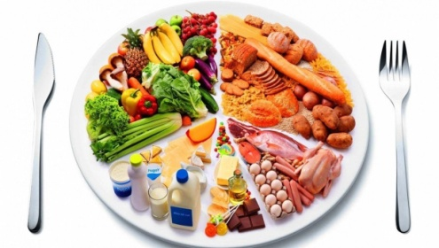**Правильное питание. Один мудрец однажды сказал: «Мы – это то, что мы едим!». И с ним трудно не согласиться. В нашем рационе должны присутствовать продукты как растительного, так и животного происхождения.**

**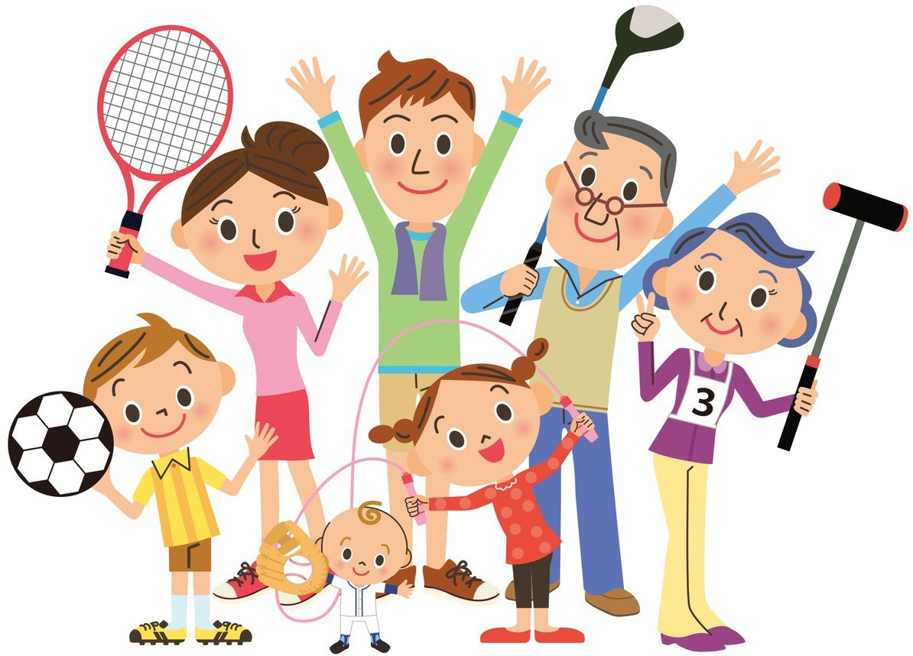Закаливание и занятие спортом. Закаливание способствует увеличению сопротивляемости организма заболеваниям и неблагоприятного воздействия окружающей среды.**

**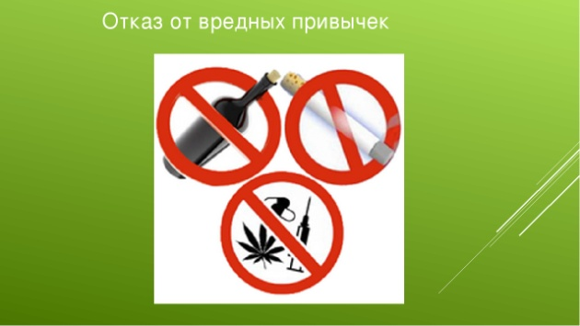Соблюдение режима отдыха и труда**

**Отказ от вредных привычек**

**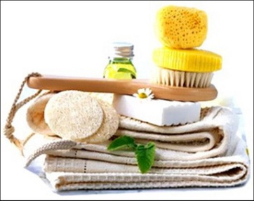**

**Личная гигиена, т.е уход за своим телом и содержание его в чистоте.**

|  |  |
| --- | --- |
|  | **Популярная фраза «мы есть то, что мы едим» знакома всем. И это утверждение об употребляемых продуктах практически абсолютно достоверно. От них напрямую зависит наше здоровье. Именно правильная еда не только во многом обеспечивает биологическую жизнедеятельность человека, но и является источником его ума, энергии и хорошего настроения.**  **В чем заключается суть правильного питания?**  C:\Users\Учитель\Desktop\Газета ЗОЖ\IMG-20210222-WA0020.jpgПравильное питание играет немаловажную роль в создании здорового образа жизни. Еда необходима человеческому организму для построения клеток, восстановления тканей, поддержания температурного режима и многого другого.  Неправильное питание заметно сказывается на состоянии здоровья и внешнем виде. Выбрав правильный образ жизни, посвящая время физическим нагрузкам, и продолжая употреблять высококалорийные продукты достичь положительного результата в плане похудения не получится.  Помимо выполнения многих жизненно необходимых задач, правильная пища ежедневно помогает вам достичь двух важных целей: потерять лишний вес и набрать мышечную массу.  Система ПП подразумевает постоянную работу над собой в сочетании с физическими нагрузками. Таким образом человек, придерживающийся ПП, а также здорового образа жизни, в большинстве случаев выглядит красиво и не имеет проблем с самочувствием.  **В каких продуктах содержатся ВИТАМИНЫ**  **А -** Рыбий жир, яйца, сливочное масло, молочные продукты.  **С -** сладкий перец, лимон, апельсин, картофель, капуста и др.  **В1 –** хлеб, крупа, орех, свинина.  **В2 –** молоко и кисломолочные продукты, сыр, творог, яйцо, мясо, рыба, дрожжи.  **В12 -** мясо, молочные продукты, яйца, сыр.  **РР -** крупа, гречневая крупа, мясо, картофель, рыба.  **В6 –** крупа, хлеб, мясо, картофель.  **C:\Users\Учитель\Desktop\Газета ЗОЖ\IMG-20210222-WA0000.jpg**  **ЖЕЛЕЗО** Мясо, яйцо, птица, рыба.  **C:\Users\Учитель\Desktop\Газета ЗОЖ\IMG-20210222-WA0023.jpg** |

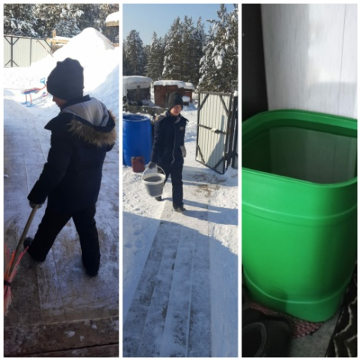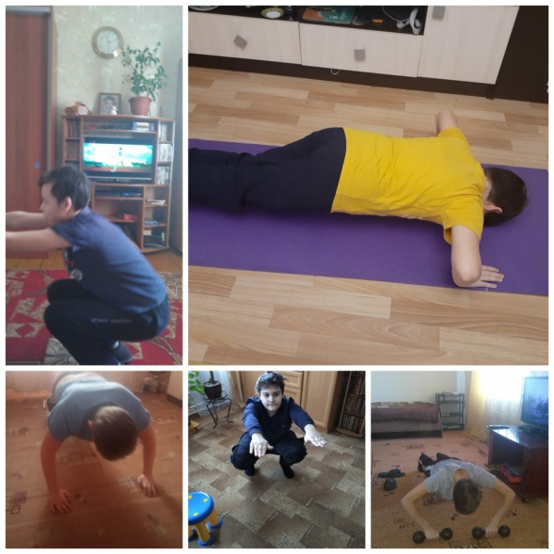Здоровый образ жизни не возможен без движения. Под спортом мы подразумеваем не тяжелые физические тренировки для достижения спортивных результатов. Это скорее физические упражнения для того, чтобы тело было подтянутым, чувствовали Вы себя в отличной форме и смогли предотвратить старение. Если Вы из всего комплекса мер ЗОЖ выберете только правильное питание, это даст результат, но он не будет столь очевиден. Для здоровья и красоты необходимы ежедневные спортивные упражнения. Вы можете два раза в неделю нагрузить себя больше, а для остальных дней выбрать комплекс не тяжелых упражнений.

Для начала определитесь с основным видом спорта. Выбирайте только любимый! Если вы до потери сознания будете заниматься на беговой дорожке, не испытывая при этом никакого удовольствия, результатов это не принесет. Перед тренировкой обязательно поешьте, чтобы не накидываться на еду сразу после занятий. Но пища должна быть очень легкой: что-нибудь овощное или фрукты.

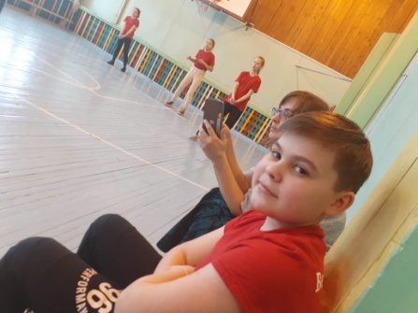Польза от занятий спортом очевидная: подтягиваются мышцы, кожа лучше снабжается кровью, что придает молодости, можно сжечь лишние калории и, соответственно, похудеть.

Итак, выбираем спортивные занятия по душе.

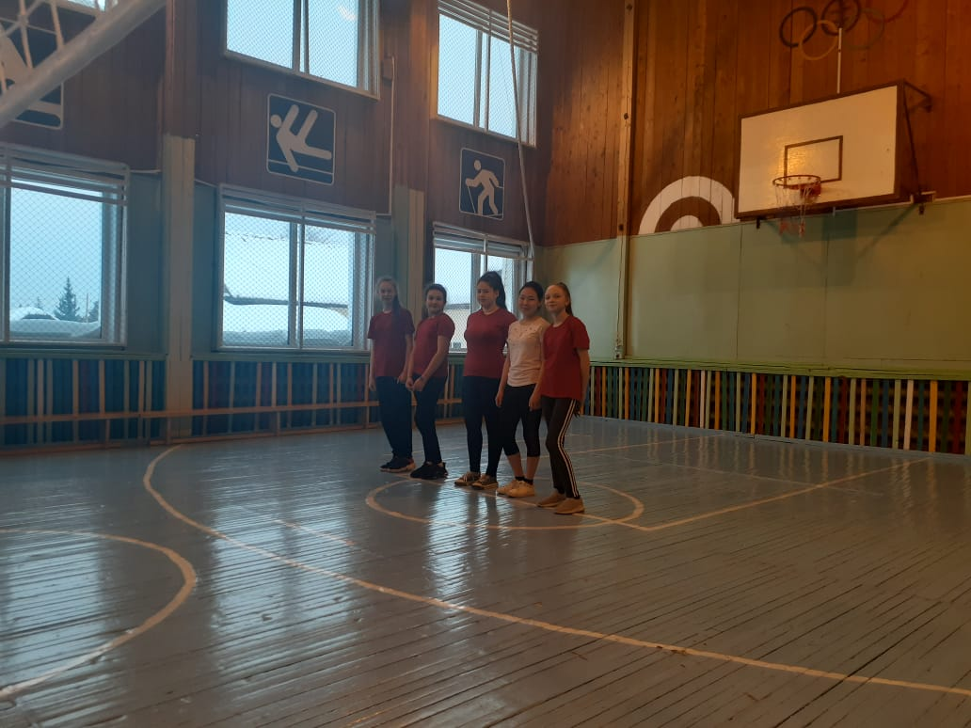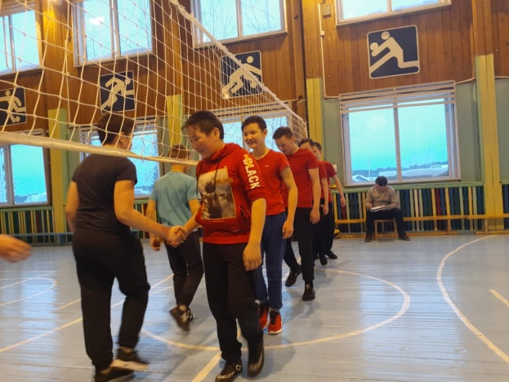

Дыхание — это жизнь. Здоровый образ жизни возможен только в присутствии свежего воздуха. Выбираясь из душного помещения на улицу, вы становитесь будто другим человеком. Улучшается самочувствие, возвращается острота ума и хорошее настроение, ощущается прилив сил. Понятно, почему так происходит: ведь свежий воздух необходим мозгу и каждой клетке тела, ежедневные пешие прогулки предотвращают процесс старения мозга. Влияние свежего воздуха на здоровье неоценимо – и для взрослых, и для детей. Раздражительность, переутомление, лень, нервные срывы – все это исчезает, когда мы вдыхаем «правильный» воздух. От того, каким воздухом дышит человек, зависит состояние его здоровья.

**Чем еще полезны пешие прогулки?**

Свежий воздух улучшает работу сосудов, легких, сердца и других органов, снижается риск заболеваний сердечно-сосудистой системы. Укрепляется иммунная система. Даем нагрузку на мышцы ног и всей опорно-двигательной системы, улучшается кровообращение.

И наконец, пребывание на свежем воздухе способствует повышению в организме уровня серотонина (гормона счастья), который так необходим для умственного спокойствия и равновесия.

**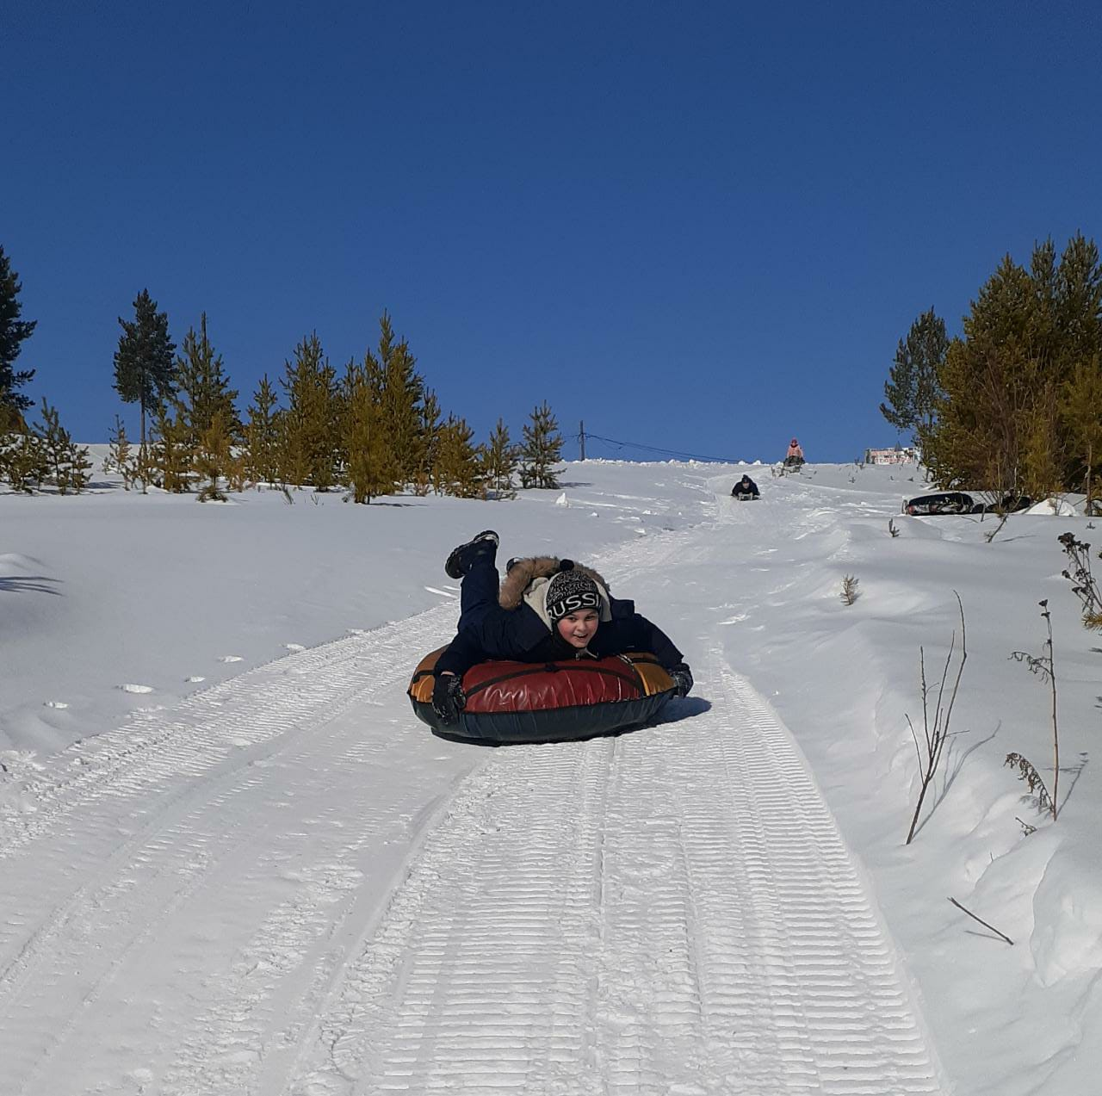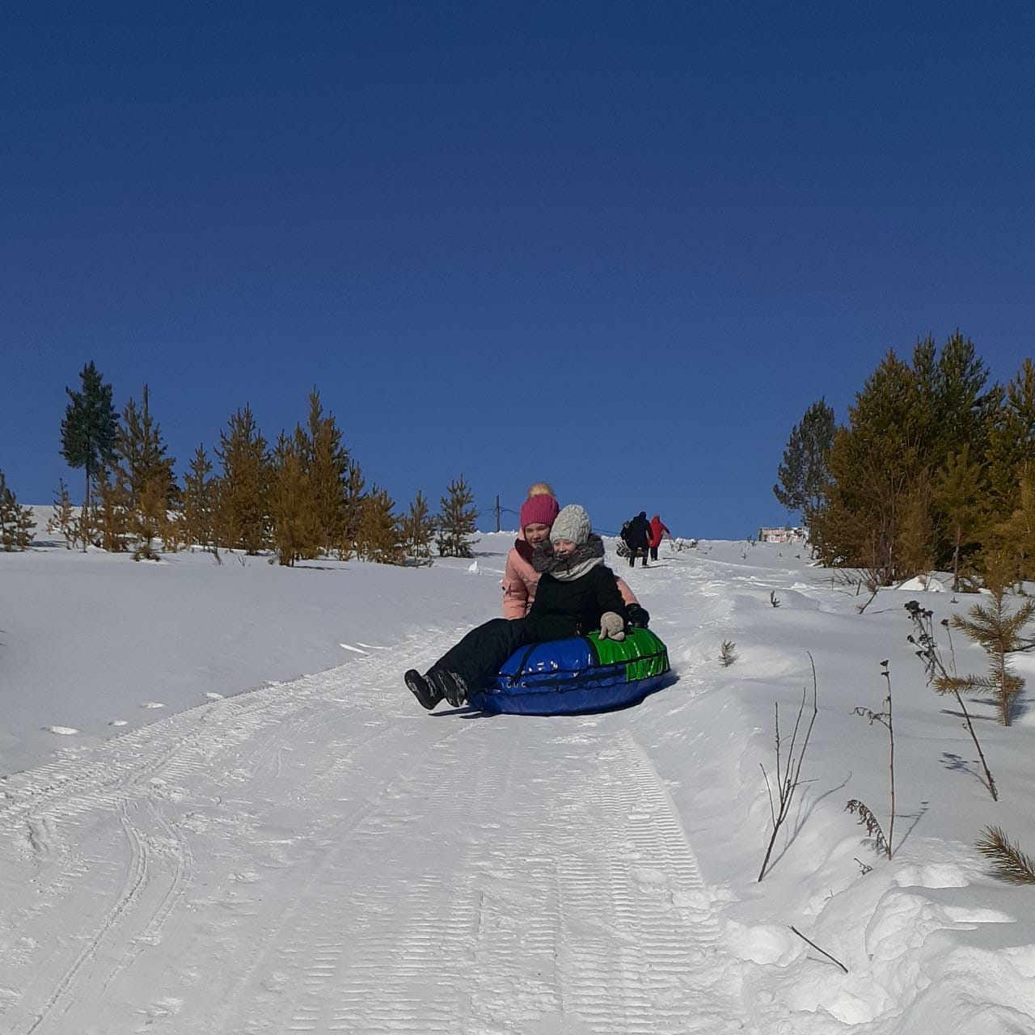**

**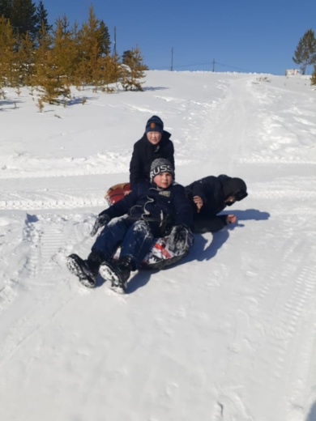**

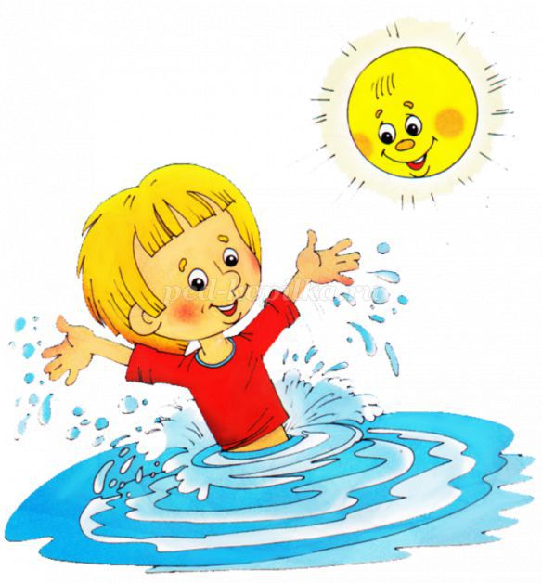

* Недосыпаешь — здоровье теряешь.
* Чистота — залог здоровья.
* Солнце, воздух и вода – наши верные друзья
* Со спортом не дружишь – не раз потом потужишь.
* Паруса да снасти у спортсмена во власти.
* В здоровом теле здоровый дух.
* Где здоровье, там и красота.
* Здоровье дороже богатства.
* Закаляй свое тело с пользой для дела.
* Кто спортом занимается, тот силы набирается
* Кто пешком ходит, тот долго живет.
* Будь умеренным в еде, но не в работе.

|  |  |
| --- | --- |
| Чтобы не был хилым, вялым, Не лежал под одеялом, Не хворал и был в порядке, Делай каждый день…  (Зарядку)  Болеть мне некогда друзья, В футбол, хоккей играю я. И я собою очень горд, Что дарит мне здоровье…  (Спорт)  Позабудь ты про компьютер. Беги на улицу гулять. Для детей полезно очень Свежим воздухом…  (Дышать)  Сок таблеток всех полезней, Нас спасёт от всех…  (Болезней)  С детства людям всем твердят: Никотин – смертельный…  (Яд) | В нем две буквы “к” Писать не забывайте, Таким, как он, всегда бывайте!  (Аккуратный человек)  Он в кармане караулит Рёву, плаксу и грязнулю, Им утрет потоки слез, Не забудет и про нос.  (Носовой платок)  Он не сахар, не мука, Но похож на них слегка. По утрам он всегда  На зубы попадает.  (Зубной порошок)  *depositphotos_58287311-stock-illustration-hygiene-boy-washing-hands.jpg*  Разгрызёшь стальные трубы, Если будешь чистить…  (Зубы)  Объявили бой бациллам: Моем руки чисто с…  (Мылом) |

|  |  |
| --- | --- |
| C:\Users\Учитель\Desktop\Газета ЗОЖ\IMG-20210325-WA0003.jpg  Верхотуров Иван  C:\Users\Учитель\Desktop\Газета ЗОЖ\IMG-20210325-WA0001.jpg  Лытина Арина | C:\Users\Учитель\Desktop\Газета ЗОЖ\IMG-20210324-WA0019.jpg  Развозжаев Данил  C:\Users\Учитель\Desktop\Газета ЗОЖ\IMG-20210326-WA0001.jpg  Якимов Вадим |
| C:\Users\Учитель\Desktop\Газета ЗОЖ\IMG-20210325-WA0004.jpg  Комбагир Марат | C:\Users\Учитель\Desktop\Газета ЗОЖ\IMG-20210325-WA0000.jpg  Кириличев Артем |
| C:\Users\Учитель\Desktop\Газета ЗОЖ\001.jpg  Баландин Кирилл | C:\Users\Учитель\Desktop\Газета ЗОЖ\001 (2).jpg  Бондаренко Лиза |